MUIDER MAANDBLAD DE SLUIZ SCHAATSEN IN MUIDEN – SPECIAL maart 2014 EURO 2,00
Redactie en uitgave: Historisch Archief Muiden. Guus Kroon, Burg. de Raadtsingel 32 – 1398 BG Muiden.Tel.nr. 0294. 264922 E-mail:ham.muiden@planet.nl Dit blad is alleen los verkrijgbaar bij Primera De Hoek, Sluisstraat 9 in Muiden en bij het HAM. Lees ook De Digitale Sluiz. Meer info: wwww.guuskroon.nl
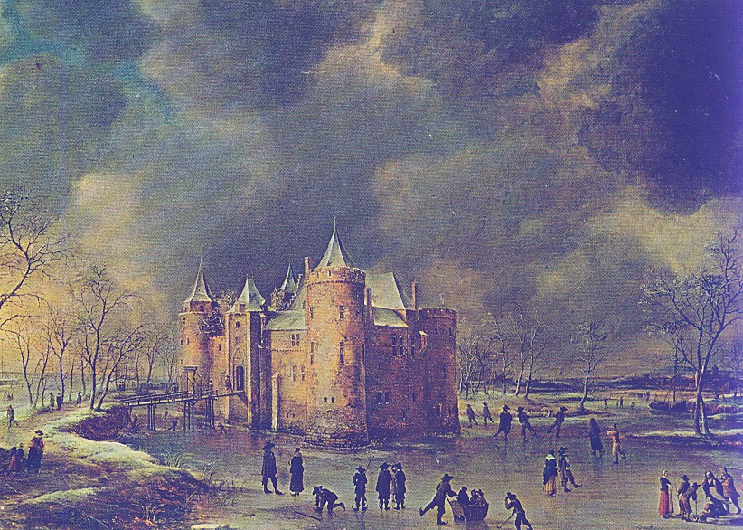
Vanwege het 100–jarig bestaan van Muider Ijsclub Eendracht deze maand oude afbeeldingen van schaatsen in Muiden. Hierboven schaatsers bij het Muiderslot, door J. Azn. Beerstraten, 1658. (National Galerie, Londen).

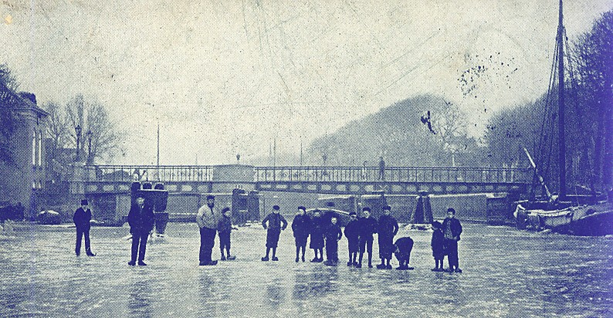
Schaatsers en mensen op klompen en schoenen poseren op het ijs van de Vecht voor de Sluisbrug, omstreeks 1900. Let op de Friese doorlopers van de jongen uiterst links en het ingevroren zeilschip rechts bij de brug.

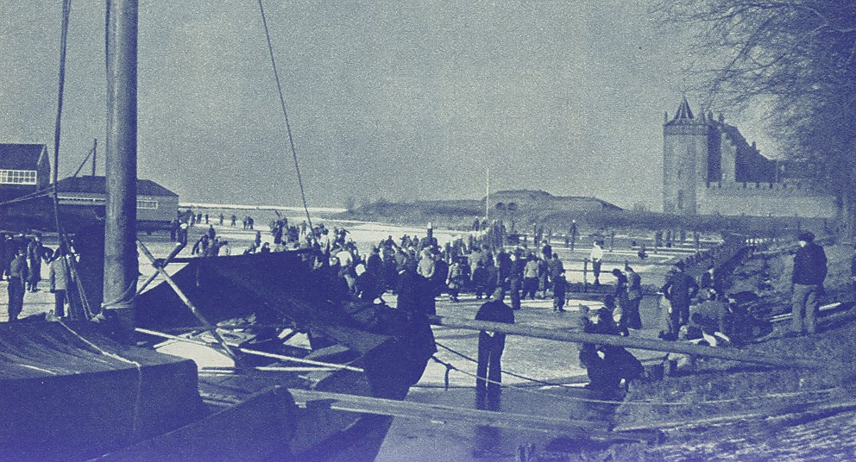
Schaatsen op de haven van Muiden met op de achtergrond het Muiderslot en Gebouw A in 1950.

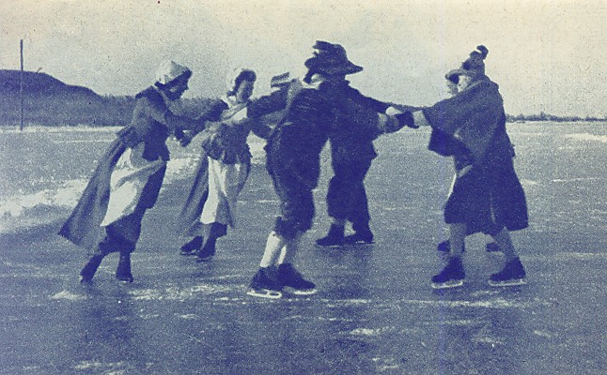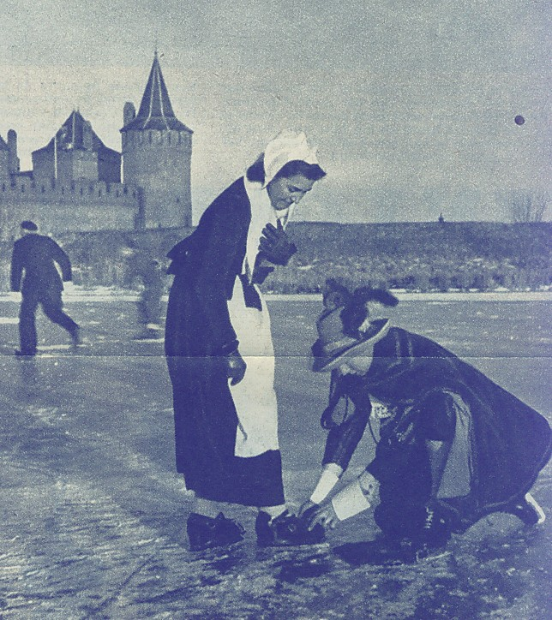
In verband met een reportage voor het Amerikaanse “Life” werd er in 1950 een gekostumeerd ijsfeest georganiseerd, met oud-Hollandse kleding en allerlei attributen. Muider inwoners figureerden volop. Het “feest”werd met een fakkeloptocht besloten. Rechtsonder de haven van Muiden omstreeks 1930.

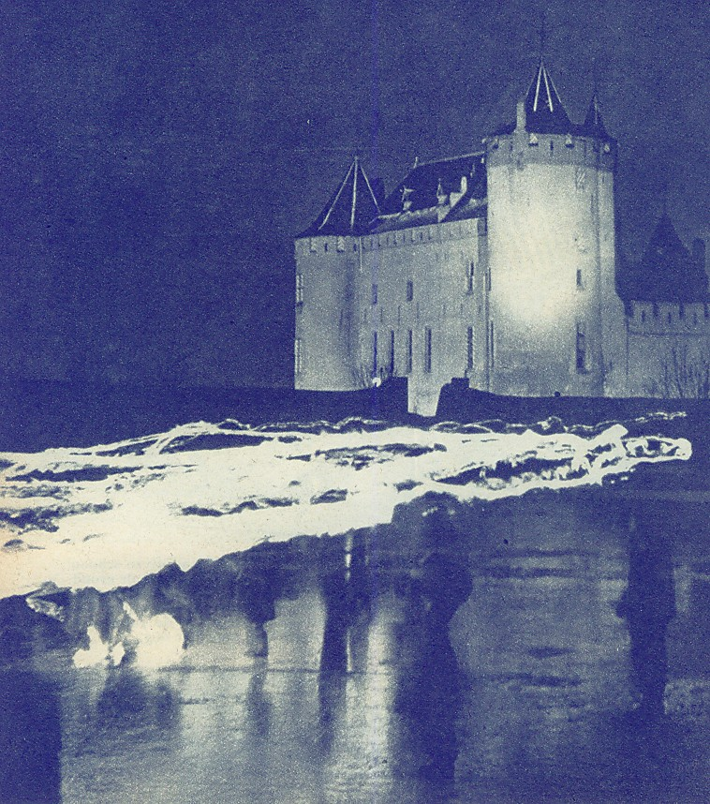
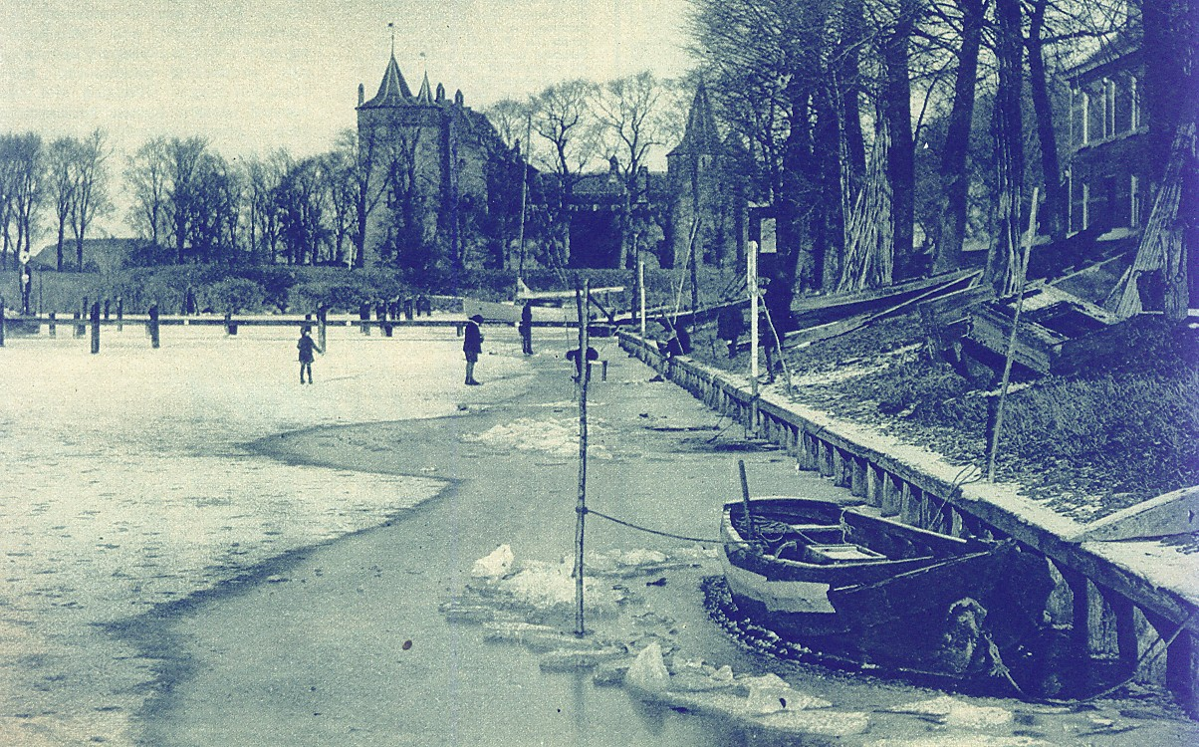
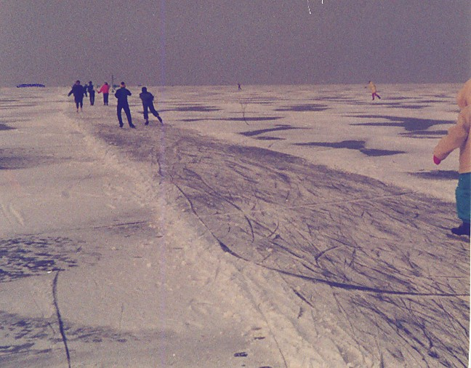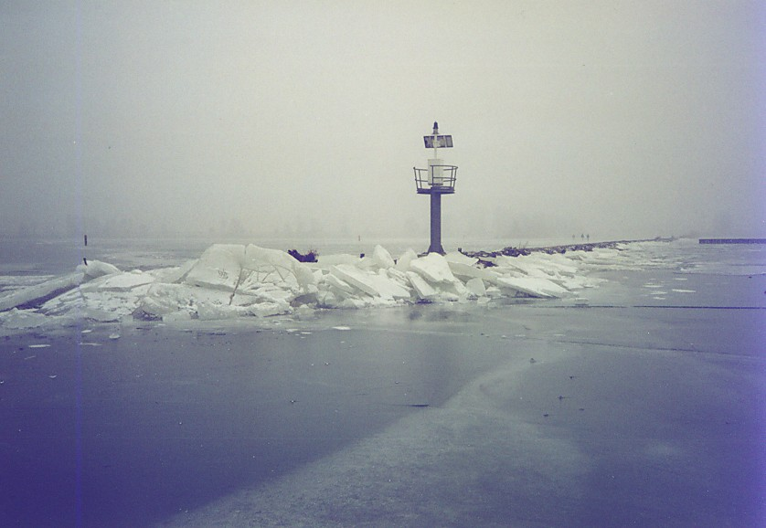
Schaatsen naar Pampus, 1963. Foto Gerda Kuit. Kruiend ijs aan het eind van de pier, 1996.
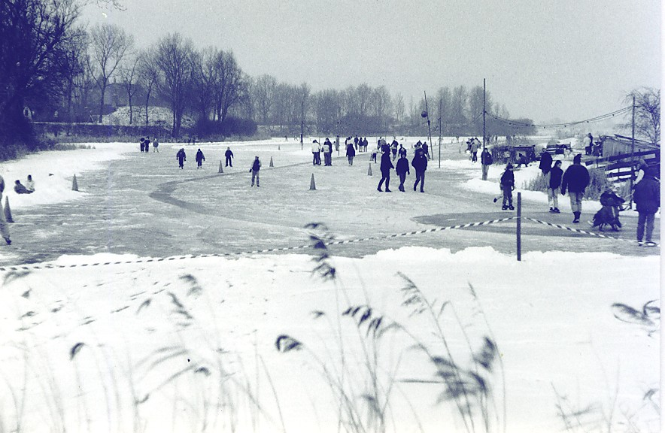
Schaatsen op de Vest in de winter van 1991. Gezien vanaf de Noordpolderbrug. (Foto’s GK/HAM).
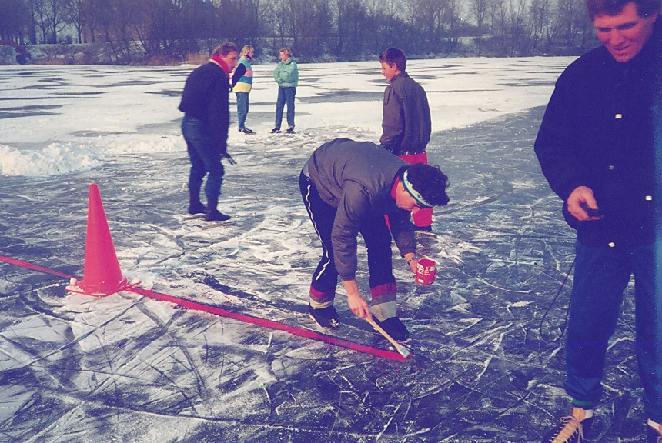 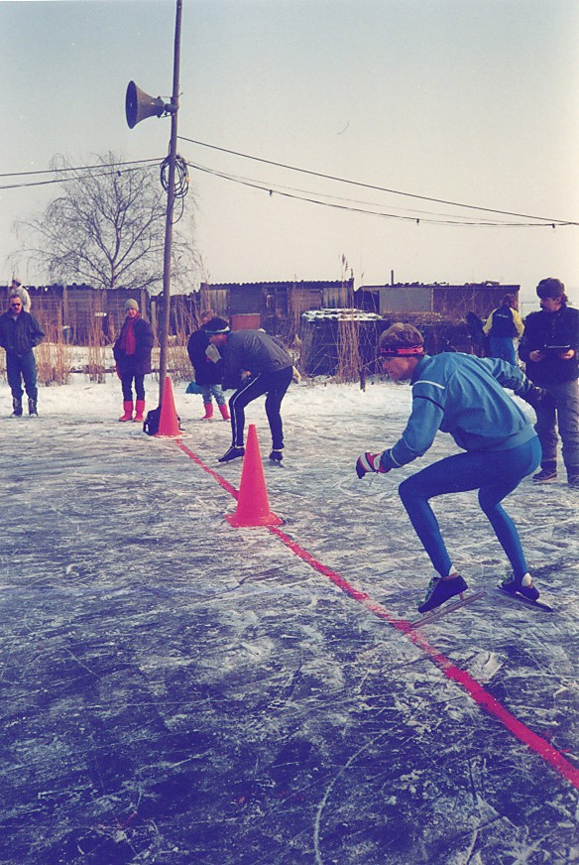 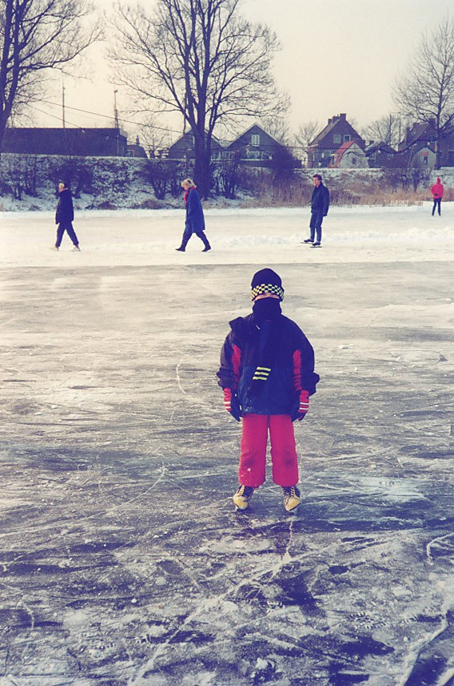
Bert Hensbergen en Gerrit Ruiter van de ijsclub aan het werk, voor de wedstrijden in 1991. Publiek (r).
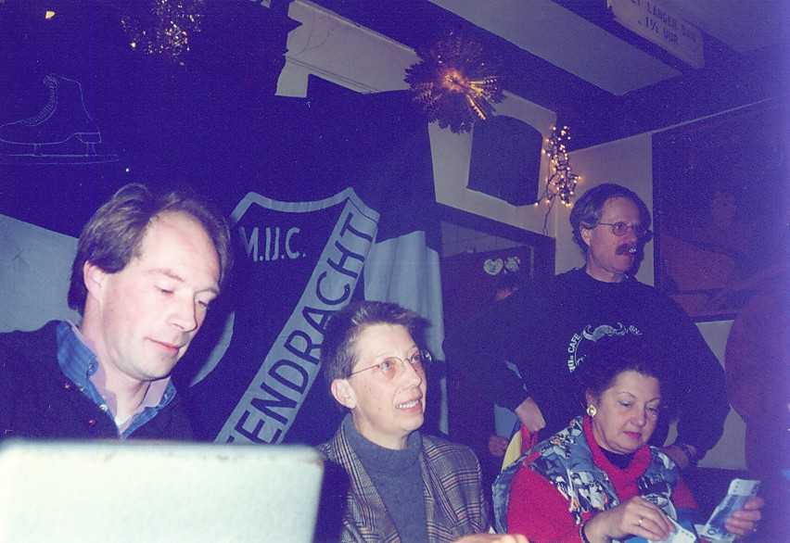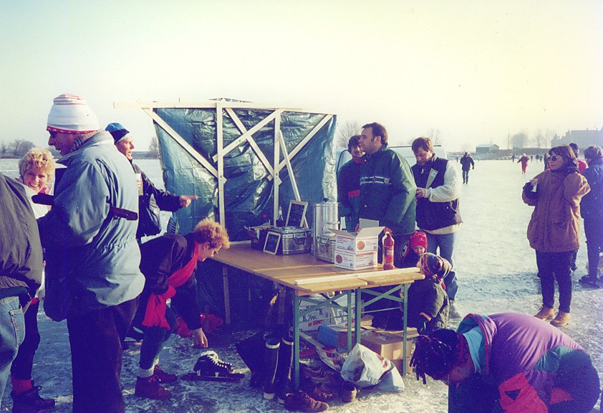
PAMPUSTOERTOCHT 6 januari 1996: links de inschrijving bij de Mol, rechts koek en zopie op het ijs.
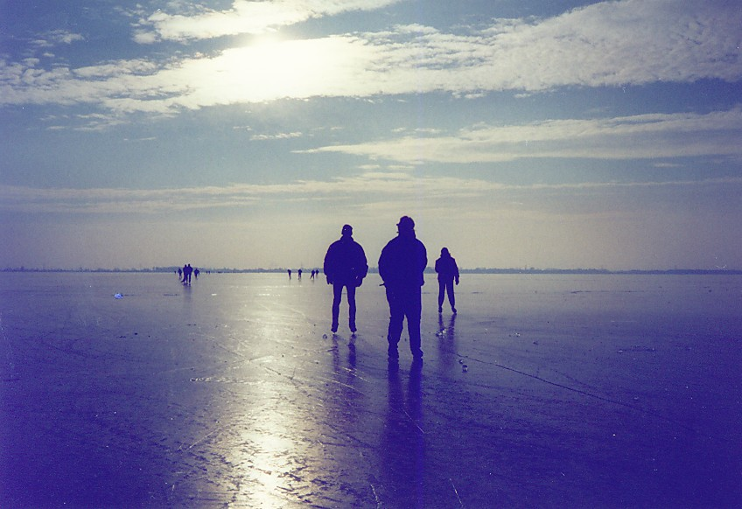
De enorme ijsvlakte, gezien in de richting van Muiden. Met reed van de Westbatterij naar Pampus, dan naar de PEN-centrale en weer terug naar Muiden, 2 rondjes van 7,5 kilometer. Ruim 800 deelnemers weerstonden de stevige oostenwind en schaatsten deze eerste en voorlopige laatste Pampustoertocht.
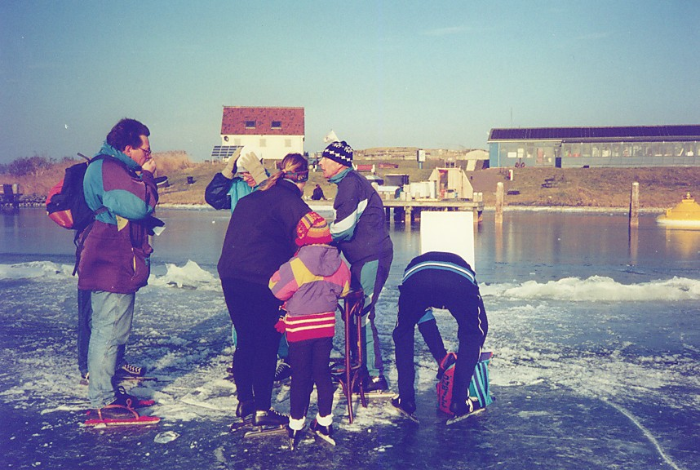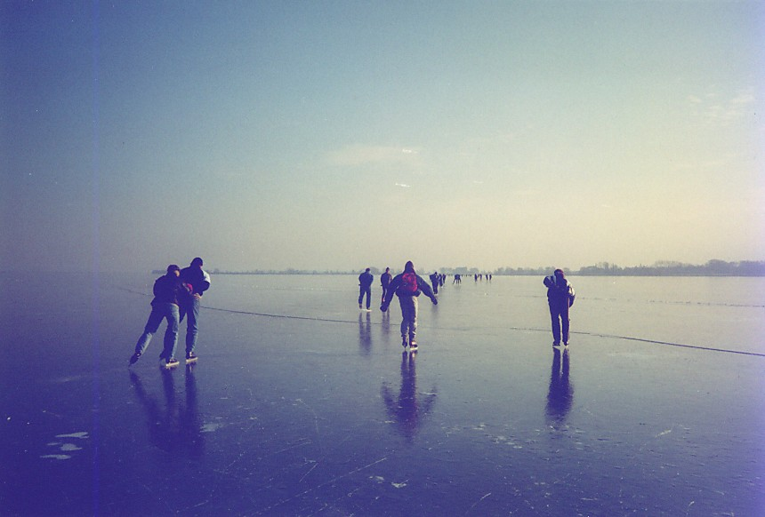
Stempelpost met Herman van Dijk, bij Pampus. Terug tegen de ijzige oostenwind naar Muiden.

